**LAPORAN TUGAS MATA KULIAH**

**METODOLOGI DESAIN PERANGKAT LUNAK PRAKTIK**

Dosen : Irma Handayani, S.Kom., M.Cs.

Studi Kasus

“ PERANCANGAN APLIKASI MENGGAMBAR ONLINE BERBASIS WEB

MENGGUNAKAN METODE RAPID APPLICATION DEVELOPMENT”



Oleh :

5200411122 Gressensia Olivia Neno Aumenu

5200411144 Bella Primin

5200411202 Berliana 'Isyatin Rodhiyah

5200411226 Ade Lia Saputri

5200411236 Lili Christi

**PROGRAM STUDI TEKNIK INFORMATIKA**

**FAKULTAS SAINS DAN TEKNOLOGI**

**UNIVERSITAS TEKNOLOGI YOGYAKARTA**

**BAB I**

**PENDAHULUAN**

1. **Latar Belakang**

Agile Development adalah kumpulan metodologi pengembangan aplikasi berkonsep incremental dan iterative. Agile development fokus pada pengerjaan aplikasi menggambar online berbasis web. Contoh metodologi dalam Agile Development adalah SCRUM dan Extreme Programming (XP). Perbandingan antara metodologi SCRUM dan XP terletak dimana SCRUM fokus pada menggambar online berbasis web, sedangkan XP fokus pada pemrograman aplikasi, feedback.

XP cocok digunakan dalam proyek skala kecil hingga menengah, dengan kondisi, customer tidak mengetahui secara detail kebutuhan dalam pengembangan aplikasi serta aplikasi itu dibutuhkan dalam waktu relatif cepat. Dalam perkembangannya, tahap dalam praktik XP disesuaikan agar dapat digunakan oleh pemrogram tunggal yang kemudian disebut Personal Extreme Programming (PXP). Dalam PXP, prioritas kebutuhan harus ditentukan agar aplikasi selesai tepat waktu dan sesuai permintaan pengguna. Penentuan prioritas dalam PXP dilakukan berdasarkan aspek risk dan business value.

Tahap awal membuat aplikasi adalah mendefinisikan semua kebutuhan, kontrol dan fungsi dengan jelas dan detail, tetapi diketahui bahwa klien sekaligus sebagai pengguna (pengurus perpustakaan) tidak memiliki pengetahuan terhadap kebutuhan fungsionalitas secara detail untuk aplikasi perpustakaan yang akan dibangun. Akibatnya, banyak perubahan dan penyesuaian kebutuhan akan berpotensi terjadi. Perubahan pada kebutuhan yang kurang memiliki fungsi signifikan pada aplikasi akan menambah durasi proyek. Solusinya adalah melibatkan peran klien melalui komunikasi secara intensif selama proyek berlangsung. Salah satu peran klien mendiskripsikan semua kebutuhan yang diinginkan dan menentukan prioritas kebutuhan yang paling berdampak besar pada fungsi aplikasi.

Penentuan prioritas kebutuhan berdampak pada waktu penyelesaian proyek. Pada proyek PXP customer juga memiliki peran untuk menentukan prioritas. Mengacu pada kondisi kebutuhan dan customer, maka perlu memilih metode prioritas yang sesuai. Pendekatan yang cepat dan mudah untuk membantu customer menentukan prioritas adalah MoSCoW. MoSCoW adalah metode untuk menentukan prioritas kebutuhan berdasarkan risk dan business value. Kebutuhan tersebut dikelompokkan kedalam empat kategori yaitu Must have, Should have, Could have, dan Won’t have.

Merujuk pada survei dan analisis sebelumnya, maka pada penelitian ini akan dibuat aplikasi menggambar online berbasis web. Metodologi pengembangan menggunakan Personal Extreme Programming dan MoSCoW untuk mendukung aplikasi tersebut.

1. **Rumusan Masalah**

Berdasarkan uraian latar belakang tersebut, masalah yang dapat dirumuskan adalah bagaimana merancang dan membuat “Perancangan aplikasi menggambar online berbasis web” yang menerapkan prinsip *Agile Development.*

1. **Tujuan Penelitian**

Tujuan dari penilitian ini yaitu untuk mengembangkan sebuah aplikasi menggambar online berbasis web yang menerapkan prinsip – prinsip *agile*.

**BAB II**

**LANDASAN TEORI**

1. **Landasan Teori**
   1. **Agile Software Development**

Pengembangan sistem dengan metode agile efektif diterapkan pada hampir semua sistem berjalan mengingat fleksibilitasnya yang dapat diterapkan pada salah satu tahapan pengembangan tanpa mengganggu sistem berjalan. Hal ini sesuai dengan tujuan pengembangan model agile yang menekankan pada kepuasan pelanggan dan kecepatan implementasi Pendekatan ini sesuai untuk pengembangan jangka pendek dengan kemampuan percepatan adaptasi dan perubahan.

* 1. **Definisi**

Metode agile adalah framework konseptual dengan pendekatan pengembangan yang iterative dan increment. Metode ini membagi SDLC menjadi beberapa iterasi timebox. Oleh karenanya kontribusi masing-masing anggota tim menjadi sangat penting. Agile dikatakan pula sebagai pendekatan pengembangan sistem yang menitikberatkan pada kecepatan delivery dan memungkinkan perubahan setiap saat. Kecepatan tersebut dapat dipahami sebab adanya pengembangan secara parsial dan kelompok-kelompok kerja dalam menyelesaikan modul yang disusun berdasarkan skala prioritas.

* 1. **Tahapan Pengembangan**

Tahapan pengembangan sistem dengan metode agile dapat diilustrasikan dalam gambar 1 sebagai berikut

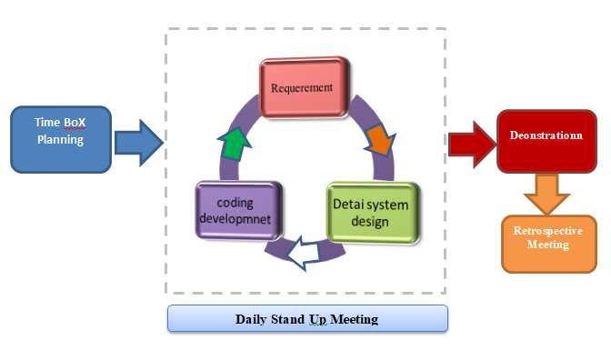

1.2.1 Tahap Pertama

Timebox Planning Merencanakan secara konseptual sistem baru yang akan dibangun dengan memperhatikan sistem yang berjalan.

* + 1. Tahap Kedua

Iteration : Design, Build, Test Tahap kedua adalah kegiatan berulang yang mencakup kebutuhan sistem, desain sistem, pengembangan software.

* + 1. Tahap Ketiga

Demonstration Di tahap ketiga pengembang mulai memperkenalkan model yang akan diterapkan. Umumnya evaluasi sistem akan melibatkan pengujian model dan user accepatance sebelum sistem di-deliver kepada user.

* + 1. Tahap Keempat

Retrospective Meeting Ini adalah tahap akhir dari pengembangan sistem dengan metode agile, yaitu implementasi model sistem sesuai user acceptance. Perspektif user yang telah diterjemahkan pengembang dengan baik akan memperlancar proses delivery sistem baru.

Sebuah matriks kepatutan implementasi pendekatan agile dalam proyek pengembangan sistem dapat dilihat dalam gambar berikut :

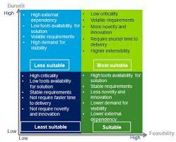

1. **Sistem Mengambar**

Menggambar adalah kegiatan membentuk citra dengan menggunakan banyak pilihan teknik dan alat. Dengan membuat tanda-tanda tertentu di atas permukaan dan mengolah goresan dari alat gambar. Kebanyakan karya menggambar adalah representasi dari ingatan atau imajinasi seorang juru gambar.

**BAB III**

**ANALISIS DAN PERANCANGAN SISTEM**

* + - 1. **Analisis Kebutuhan**

**1.1 Identifikasi masalah**

* 1. **Penelitian**
  2. **Metode Penelitian**
  3. **Metode Pengembangan Sistem**

1. **Perancangan Sistem**

**2.1 Diagram Konteks**

**Gambar 1.** Diagram Konteks

* 1. Activity Diagram
  2. Use Case
  3. ERD

**BAB IV**

**IMPLEMENTASI DAN DESIGN**

**4.1 Landing Page**

**4.2 Halaman Login**

**4.3 Halaman Daftar**

**4.4 Halaman Login Akun (Home)**

**4.5 Halaman Menggambar**

**4.6 Daftar gambar User**

**4.7 Hapus daftar gambar User**

**4.8 Daftar Nama User pada Admin**

**4.9 Daftar Gambar User pada Admin**

**4.10 Daftar Gambar User yang sudah dihapus oleh Admin**